Начальнику
информационно-методического
отдела О.И. Воеводе

заявка.
Прошу внести в муниципальный «Банк педагогического опыта» информацию о педагогическом опыте Ксении Васильевны Шикуновой, учителя начальных классов МБОУ ОШ № 4 г. Охи, по проблеме: «Использование приемов мнемотехники в развитии речи у младших школьников с интеллектуальными нарушениями».

Дата
27.11.2019 г.

Печать

Информационная карта передового педагогического опыта
Ф.И.О. | Шикунова Ксения Васильевна
Учреждение | МБОУ ОШ№4 г. Охи, 694490 г. Оха, ул. Школьная, д.15, тел.: 84243732821  e-mail:shkola4okha@mail.ruы
Стаж работы в должности | 9 лет
Должность | Учитель начальных классов
1. Тема передового педагогического опыта | «Использование приемов мнемотехники в развитии речи у младших школьников с интеллектуальными нарушениями».
2. Источник изменений (противоречия, новые средства обучения, новые условия образовательной деятельности, другое) | Речь - это, прежде всего инструмент общения. При помощи речи, общения ребёнок легко и незаметно для себя входит в окружающий его мир, узнаёт много нового, интересного, может выразить свои мысли, желания, требования.  Одной из задач ФГОС образовательной области- это «Речевое развитие».Развитие связной грамматически правильной диалогической и монологической речи.  При работе с детьми, имеющими ограниченные возможности здоровья, применяются особые коррекционно-развивающие педагогические технологии, позволяющие добиваться положительной динамики в обучении и воспитании.  Качество жизни детей с ОВЗ в первую очередь зависит от их поведенческих навыков, социальной включенности, коммуникативных способностей и меняется с возрастом. Необходимо, используя все возможности детей, развивать у них жизненно необходимые навыки, чтобы, став взрослыми, они могли самостоятельно себя обслуживать, ориентироваться в окружающем мире.  Широко известно, что у детей с общим недоразвитием речи существуют следующие проблемы: скудный словарный запас, неумение согласовывать слова в предложении, нарушение звукопроизношения. Также у детей отмечаются нарушения формирования высших психических функций, что препятствует эффективной коррекции всей речевой деятельности. Было замечено, что ученики без радости включаются в познавательную деятельность. Как правило, у таких детей слабая память, снижено внимание, не так подвижны психические процессы, они не проявляют интереса к поисковой деятельности и с трудом планируют любые её виды, не готовы к выполнению заданий, не отличаются высокой работоспособностью.  В силу этих и других причин дети с речевыми нарушениями не любят учить стихи, пересказывать тексты, не владеют приёмами и методами запоминания. Заучивание стихотворений вызывает у них большие трудности, быстрое утомление и отрицательные эмоции. Очень важно пробудить у детей интерес к занятиям, увлечь их, раскрепостить и превратить непосильный труд в любимый и самый доступный вид деятельности – игру.
3.Идея изменений (в чем сущность ППО: в использовании образовательных, ИКТ или других технологий; в изменении содержания образования, организации учебного или воспитательного процесса, другое) | Вовремя начатое и правильно организованное обучение ребенка позволяет предотвращать или смягчать эти вторичные по своему характеру нарушения. Учитывая, что в данное время дети перегружены информацией, необходимо, чтобы процесс обучения был для них интересным, занимательным, развивающим. И для достижения лучших результатов я применяю наряду со стандартными методиками, дополнительные технологии, посредством которых можно, хотя бы частично снять возникающие трудности в развитии детей моего класса. Известно, что наглядный материал у школьников усваивается лучше, позволяет детям эффективнее воспринимать и перерабатывать зрительную информацию, сохранять и воспроизводить её.  Мнемотехника - это совокупность правил и приемов, облегчающихпроцесс запоминания информации. Сущность приемов заключается в том, что их можно применять как на уроке, так и во внеурочное время.
4. Концепция изменений (способы, их преимущества перед аналогами и новизна, ограничения, трудоёмкость, риски) | В современном мире активно происходят процессы модернизации образования. Современная педагогика не может оставаться в стороне от происходящих процессов.  Новизна: мнемотехника многофункциональна, т.е. ее можно с успехом применять в любой образовательной области.  Преимущество: одно из главных достоинств мнемотехнических приемов – овладеть ими может каждый желающий: для этого не нужны какие-то сверх способности или специальные знания. А начинать тренировки не поздно в любом возрасте: использовать различные приемы могут и взрослые, и подростки, и дети. В основном успех зависит только от того, сколько сил и времени вы уделите развитию мнемотехники.Использование приема мнемотехники для школьников в настоящее время становится всё более актуальным, так как она помогает развивать мышление, зрительную и слуховую память, внимание, воображение, а ведь именно они тесно связаны с полноценным развитием речи.  Риски: не имеет ограничений по возрасту, не требует специальных умений и навыков.
5. Условия реализации изменений (предлагаемого опыта работы), включая личностно-профессиональные качества педагогов и достигнутый им уровень профессионализма | Чтобы мнемотаблица, как наглядно-практическое средство познания, выполняла свою функцию, она должна соответствовать ряду требований:  - чётко отражать основные свойства и отношения, которые должны быть освоены с её помощью;  - быть простой для восприятия и доступной для воспроизведения и действий с ней;  - соответствовать уровню развития детей.
6.Публикации (если есть) | Всероссийский педагогический конкурс «Мастерская педагога» по теме «Использование приемов мнемотехники в развитие речи у младших школьников с интеллектуальными нарушениями».Агентство педагогических инициатив « Призвание» 04.11.19г.
7. Результат изменений (использование предлагаемых способов обучения и воспитания) | Опираясь на мой опыт работы, считаю, что использование опорных рисунков превращает занятие в игру, в результате которого у детей с ОВЗ значительно возрастает познавательная активность. Мнемотехника для школьников как раз помогает упростить процесс запоминания, развить ассоциативное мышление и воображение, повысить внимательность. Более того, приемы мнемотехники в результате грамотной работы приводят к обогащению словарного запаса и формированию связной речи.  Результаты мнемотехники:  - у детей увеличился объем знаний об окружающем мире;  - появилось желание пересказывать тексты, придумывать интересные истории;  -появился интерес к заучиванию стихов, поговорок, пословиц, потешек;  -активизировался словарный запас;  -многие дети преодолели робость, застенчивость, научились свободно держаться перед классом.
8. Описание инновационного опыта  Алгоритм: Что я делаю? (использую… технологию, метод в соответствии с указанной темой). Для чего это делается? (цель)  Как это делается (технология).  Описание опыта может быть развернуто в приложении в текстовом варианте и наглядно показано в формате презентацийт.д. | Для того, чтобы правильно организовать работу я использовала следующие метод организации:  1.Интегративность- образовательная деятельность реализуется в нескольких областях.  2.Экономичность - использовала имеющиеся методические средства и создавала дидактические средства не требующих больших финансовых затрат;  3.Процессуальность - развитие ребенка рассматривала как процесс;  4.Здоровьесбережение - исходя из потребностей и возможностей, ребенок не испытывал давление со стороны педагога; педагог выступал в роли сотрудника, наставника, тьютера.  5.Универсальностью - применяла на разных уроках.  Как любая работа, мнемотехника строится от простого к сложному. Для начала детей знакомлю с мнемоквадратами.  Мнемоквадрат — это карточка, на которой нарисован знакомый ребенку предмет (носки, брюки, майка, свитер, сапоги, куртка и т. п., задача ребят заключается в том, чтобы назвать слова по картинкам. Затем усложняю занятия,демонстрирую мнемодорожки.  Мнемодорожка -состоит из нескольких картинок, объединенных общей тематикой. Это уже квадрат из четырех картинок, по которым можно составить небольшой рассказ в 2-3 предложения. Ребенку нужно не просто назвать слова, но и составить их в предложение или расположить в правильной последовательности. К примеру, сначала я надеваю майку, потом носки, затем брюки, свитер, сапоги, куртку. И, наконец, самая сложная структура – этомнемотаблицы.  Содержаниемнемотаблицы - это графическое или частично графическое изображение персонажей сказки, явлений природы, некоторых действий и др. путем выделения главных смысловых звеньев сюжета рассказа. Главное – нужно передать условно-наглядную схему, изобразить так, чтобы нарисованное было понятно детям. Для изготовления этих картинок не требуются художественныеспособности: любой педагог в состоянии нарисовать подобные символические изображения предметов и объектов к выбранному рассказу. Первоначально таблицы составляю я, потом к этому процессу подключаю и ребят, таким образом,мнемотехникавлияет не только наразвитие памяти, но и на визуализацию образов ребенком. Для детей с ОВЗ на начальном этапе необходимо давать цветные мнемотаблицы,т.к.у детейостаются в памяти отдельные образы: елочка - зеленая, ягодка – красная. Позже усложнять или заменять другой заставкой - изобразить персонажа в графическом виде. Например: лиса – состоит из оранжевых геометрических фигур (треугольника и круга, медведь – большой коричневый круг и т. д. Длядетейстаршего возраста схемы желательно рисовать в одном цвете, чтобы не вовлекать внимание на яркость символических изображений. А так же эффективно использую мнемотаблицы для составления описательных рассказов по лексическим темам. Данные схемы помогают детям определить главные свойства и признаки рассматриваемого предмета, установить последовательность изложения выявленных признаков; обогащают словарный запас детей.Ученики очень быстро запоминают стихотворение, если могут его увидеть. Используя простые знаки, схемы учудетей фразовой речи с употреблением предлогов. Интересным решением для развития речи детей стали рассказы, в которых текст частично изображен картинкой. Я начинаю фразу, а ребенок продолжает, называя картинку. Обязательно играем с пальчиками. Пальчиковые игры могут быть представлены в разном исполнении: пальчиковые театры, игры с крупами, с прищепками. Но традиционные пальчиковые игры со стихотворным сопровождением проводим, используя схемы. При ознакомлении с художественной литературой и при обучении составлению рассказов также широко использую мнемотехнику. Вместе с детьми мы читаем сказки, беседуем по тексту, рассматриваем иллюстрации, отслеживаем последовательность событий в произведении.Мнемотаблица на примере сказки «Теремок». Занятие состоит из нескольких этапов, в течение которых мной осуществляются следующие задачи:  Этап 1. Рассматривание таблицы и разбор того, что на ней изображено.  Этап 2. Осуществляется так называемое перекодирование информации, т. е.преобразование из абстрактных символов в образы.  Этап 3. После перекодирования осуществляется пересказ сказки с опорой на символы (образы, т. е. происходитотработка метода запоминания).  При этом пересказ сказки могут вести сами дети, прибегая к незначительной помощи взрослого, или пересказывать вместе с учителем.  Этап 4. Делается графическая зарисовка мнемотабицы.  Этап 5. Каждая таблица может быть воспроизведена ребёнком при её показе ему. При воспроизведении сказки основной упор делается на изображение главных героев. Детям задаю вопросы:  «Какая сказка «спряталась» в таблицу? Про кого эта сказка?». Через сказку дети также знакомятся с сезонными явлениями природы. С этой целью я использую обучающие мнемотаблицы, которые несут в себе обучающую информацию, как правило, еще незнакомую детям. Показываю и довожудо детей то содержание, которое он вложил в таблицу. Помимо менемотаблиц я использую наглядные модели, схематические изображения явлений природы, признаков времени года. Данные модели помогают формировать у детей обобщенное представление об основных сезонных изменениях в природе. Использование мнемотаблиц – это наиболее значимаяи эффективная работа, так как позволяет детям легче воспринимать и перерабатывать зрительную информацию, сохранять и воспроизводить её. Обязательно использую настольно-печатные игр, которые помогают детям научиться классифицировать предметы, развивать речь, зрительное восприятие, образное и логическое мышление, внимание, наблюдательность, интерес к окружающему миру, навыки самопроверки.  Продумывая разнообразные модели с детьми, придерживаюсь следующих правил:  -модель должна отображать обобщённый образ предмета;  -раскрывать существенное в объекте;  -замысел по созданию модели следует обсуждать с детьми, что бы она была им понятна.  Мнемотаблицы можно использовать для самостоятельной деятельностидетей в играх: Восстанови последовательность картинок по памяти.  1. «Что сначала, что потом?»  2. Смешай их с другими и отбери среди нескольких картинок те, которые относятся к данной теме. «Лото» по обобщающим понятиям.  3. Определи, где должна находиться “выпавшая” картинка среди других.  4. Найди лишнюю картинку. «Четвертый лишний»  5. Найди ошибку в последовательности картинок после прочтения текста.  6. Игра “Не зевай, нужную картинку поднимай”.  В своей работе я применяю не только рисованные, но также и тактильные мнемотаблицы (на деревянных дощечках наклеены кусочки шерсти, веревки, природный материал, накапан воск и т.д.) - это позволяет детям с нарушением зрения и слуха развивать тактильную память.

Приложение 1

В начальной школе развитие речи учащихся является главной задачей обучения. Элементы развития речи включены в содержание каждого урока (по русскому языку, окружающего мира, математике, изобразительному искусству и др.) и во внеклассные мероприятия. При развитии речи младших школьников процесс обучения направлен на формирование определенных характеристик речи, являющихся критериями оценки устных и письменных высказываний детей.
Динамика развития речи обучающихся
 | Год | К. А. | М. В. | О.А. | Р. А. | С. Я. | Ф.Г. | Ш. О. | Ю.Р.
Увеличение словарного запаса | 2017-2018 | 3 | 2 | 1 | 2 | 1 | 1 | 2 | 2
Увеличение словарного запаса | 2018-2019 | 4 | 3 | 2 | 3 | 2 | 2 | 4 | 4
Увеличение словарного запаса | 2019-2020 | 5 | 4 | 3 | 4 | 3 | 3 | 5 | 5
Составление рассказа по серии каринок | 2017-2018 | 3 | 2 | 1 | 2 | 1 | 1 | 2 | 2
Составление рассказа по серии каринок | 2018-2019 | 4 | 3 | 2 | 3 | 2 | 2 | 4 | 4
Составление рассказа по серии каринок | 2019-2020 | 5 | 4 | 3 | 4 | 3 | 3 | 5 | 5
Пересказ прочитанного | 2017-2018 | 3 | 2 | 1 | 2 | 1 | 1 | 2 | 2
Пересказ прочитанного | 2018-2019 | 4 | 3 | 2 | 3 | 2 | 2 | 4 | 4
Пересказ прочитанного | 2019-2020 | 5 | 4 | 3 | 4 | 3 | 3 | 5 | 5
Выразительность | 2017-2018 | 3 | 2 | 1 | 2 | 1 | 1 | 2 | 2
Выразительность | 2018-2019 | 4 | 3 | 2 | 3 | 2 | 2 | 4 | 4
Выразительность | 2019-2020 | 5 | 4 | 3 | 4 | 3 | 3 | 5 | 5
Понимание прочитанного | 2017-2018 | 3 | 2 | 1 | 2 | 1 | 1 | 2 | 2
Понимание прочитанного | 2018-2019 | 4 | 3 | 2 | 3 | 2 | 2 | 4 | 4
Понимание прочитанного | 2019-2020 | 5 | 4 | 3 | 4 | 3 | 3 | 5 | 5
Хранение информации на долгий промежуток времени | 2017-2018 | 3 | 2 | 1 | 2 | 1 | 1 | 2 | 2
Хранение информации на долгий промежуток времени | 2018-2019 | 4 | 3 | 2 | 3 | 2 | 2 | 4 | 4
Хранение информации на долгий промежуток времени | 2019-2020 | 5 | 4 | 3 | 4 | 3 | 3 | 5 | 5
Заучивание стихотворений | 2017-2018 | 3 | 2 | 1 | 2 | 1 | 1 | 2 | 2
Заучивание стихотворений | 2018-2019 | 4 | 3 | 2 | 3 | 2 | 2 | 4 | 4
Заучивание стихотворений | 2019-2020 | 5 | 4 | 3 | 4 | 3 | 3 | 5 | 5

Для отслеживания динамики используется следующая система оценок:
5- высокий
4- выше среднего
3- средний
2-ниже среднего
1 -низкий уровень

Можно отметить хорошую работоспособность у учеников. У детей увеличился пассивный и активный словарь. Значительное число слов стало употребляться более точно, разнообразно. Многие дети проявляют большую самостоятельность в составлении высказываний, на уровне простой не законченной фразы. Лучше, получается, составлять рассказы с опорой на картинки и на близкие темы согласно своему опыту.

Приложение 2
Мнемотаблицы
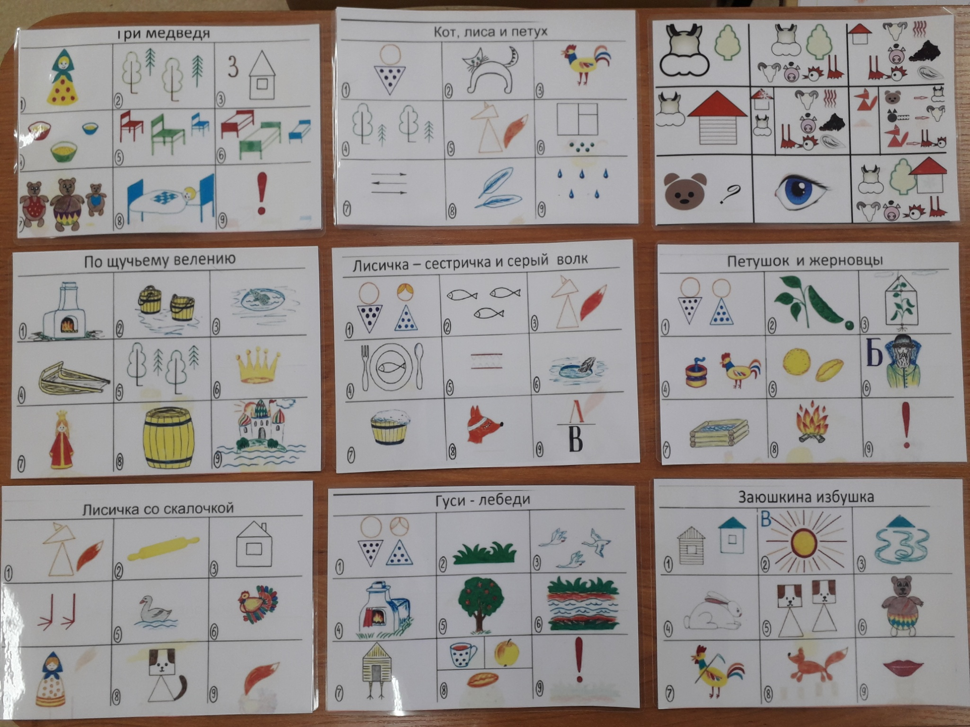

Обучающие таблицы
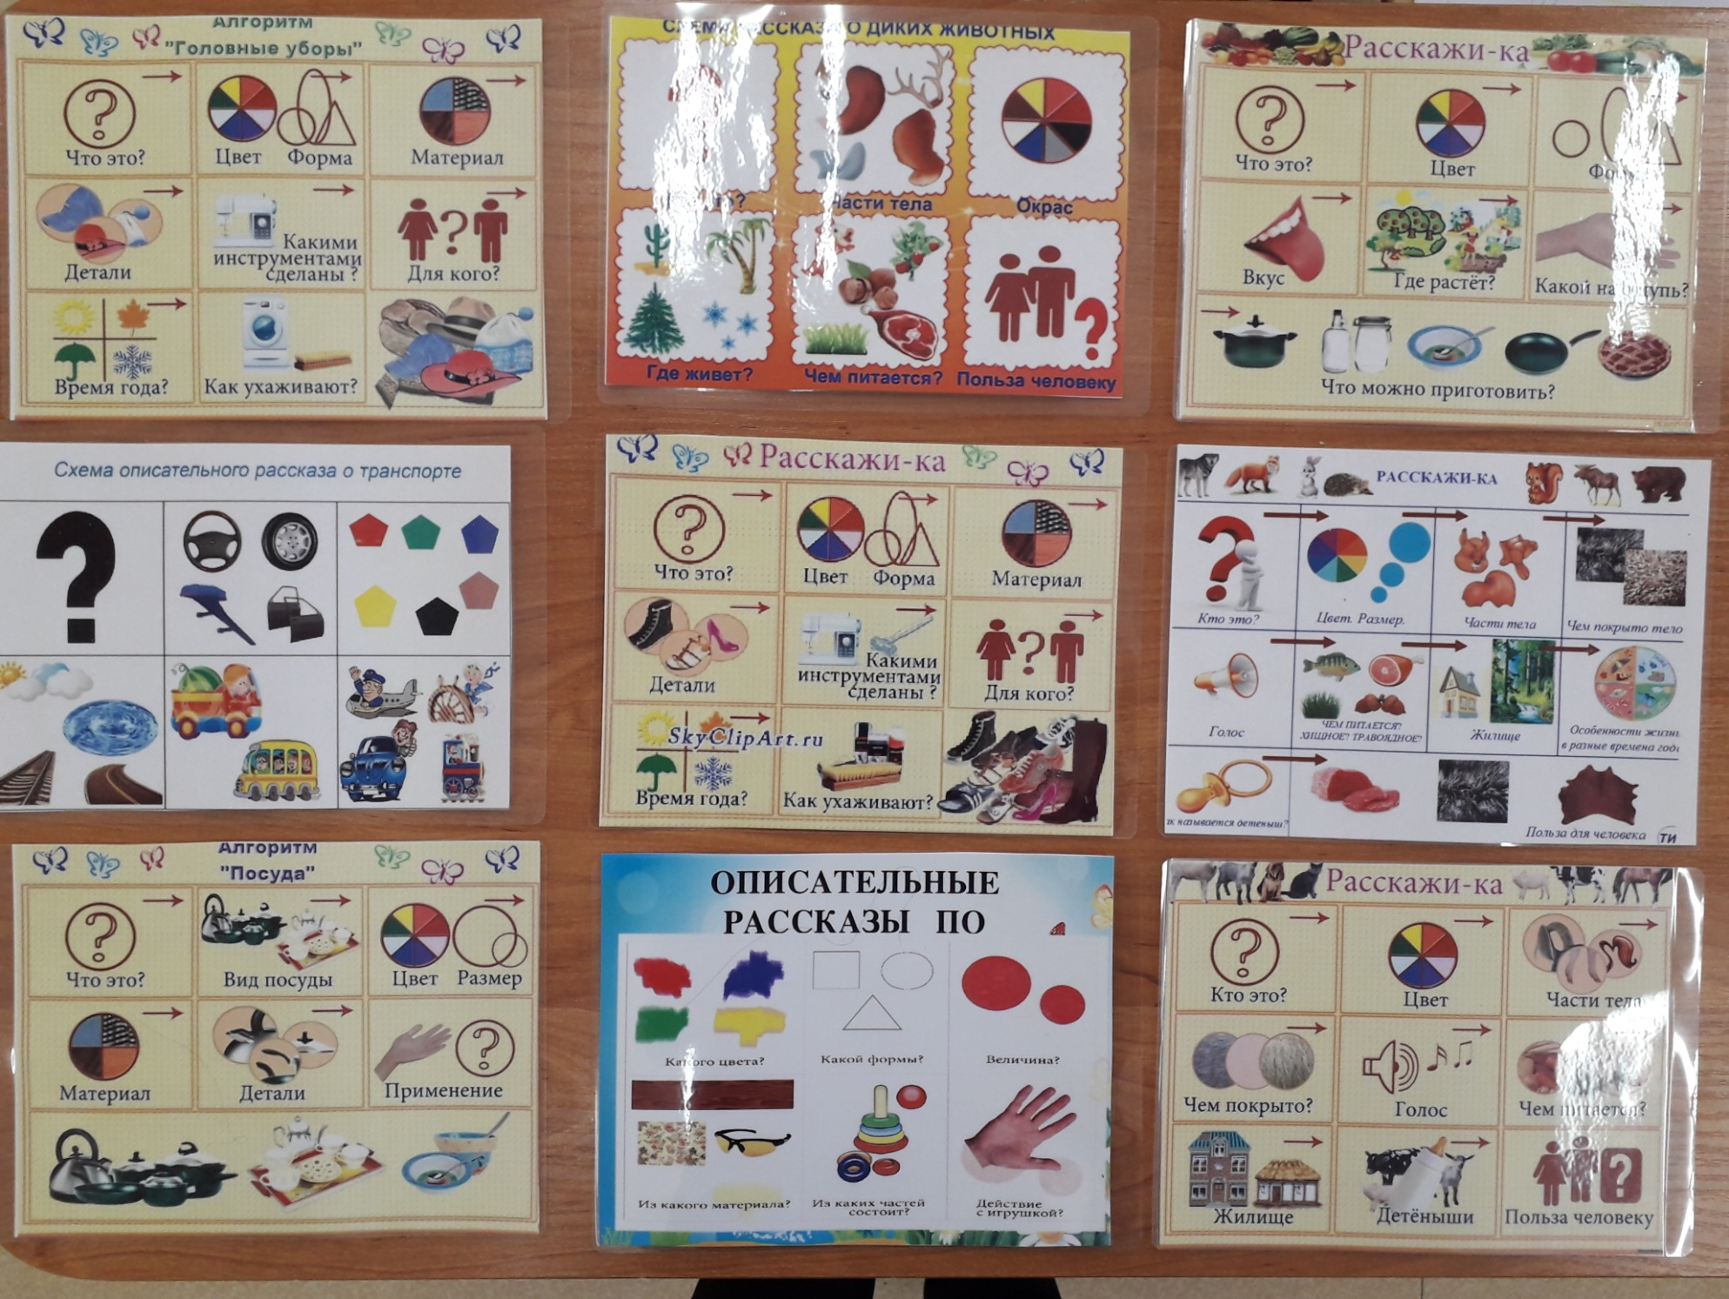

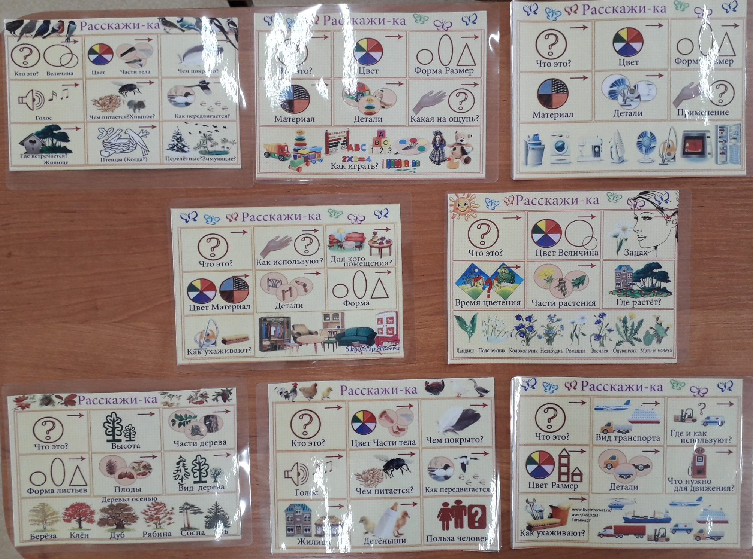

Наглядная модель « Календарь природы»

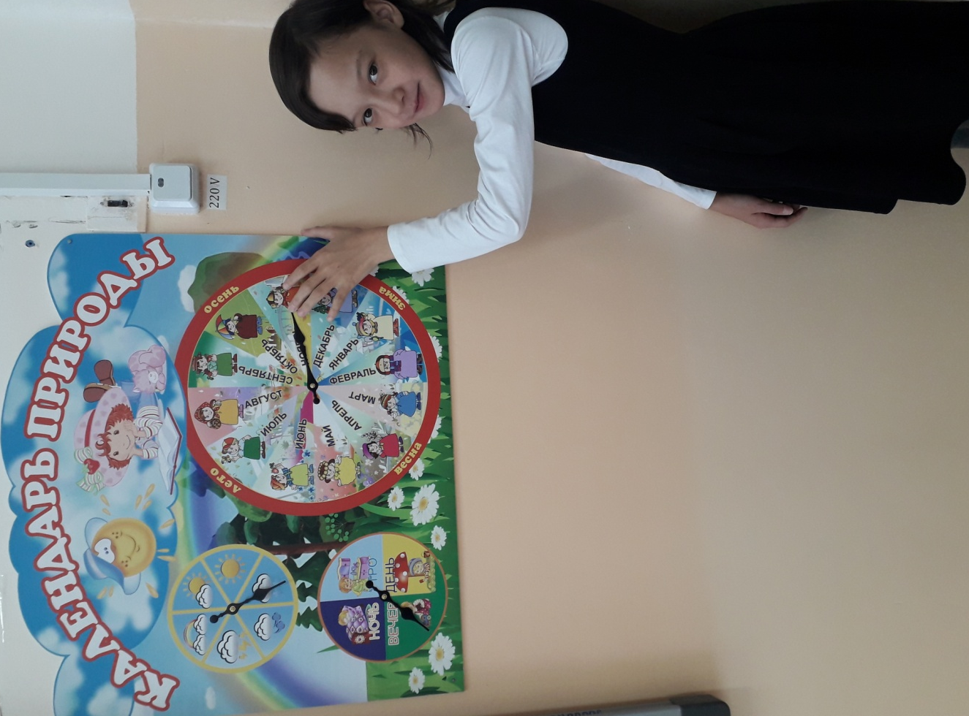
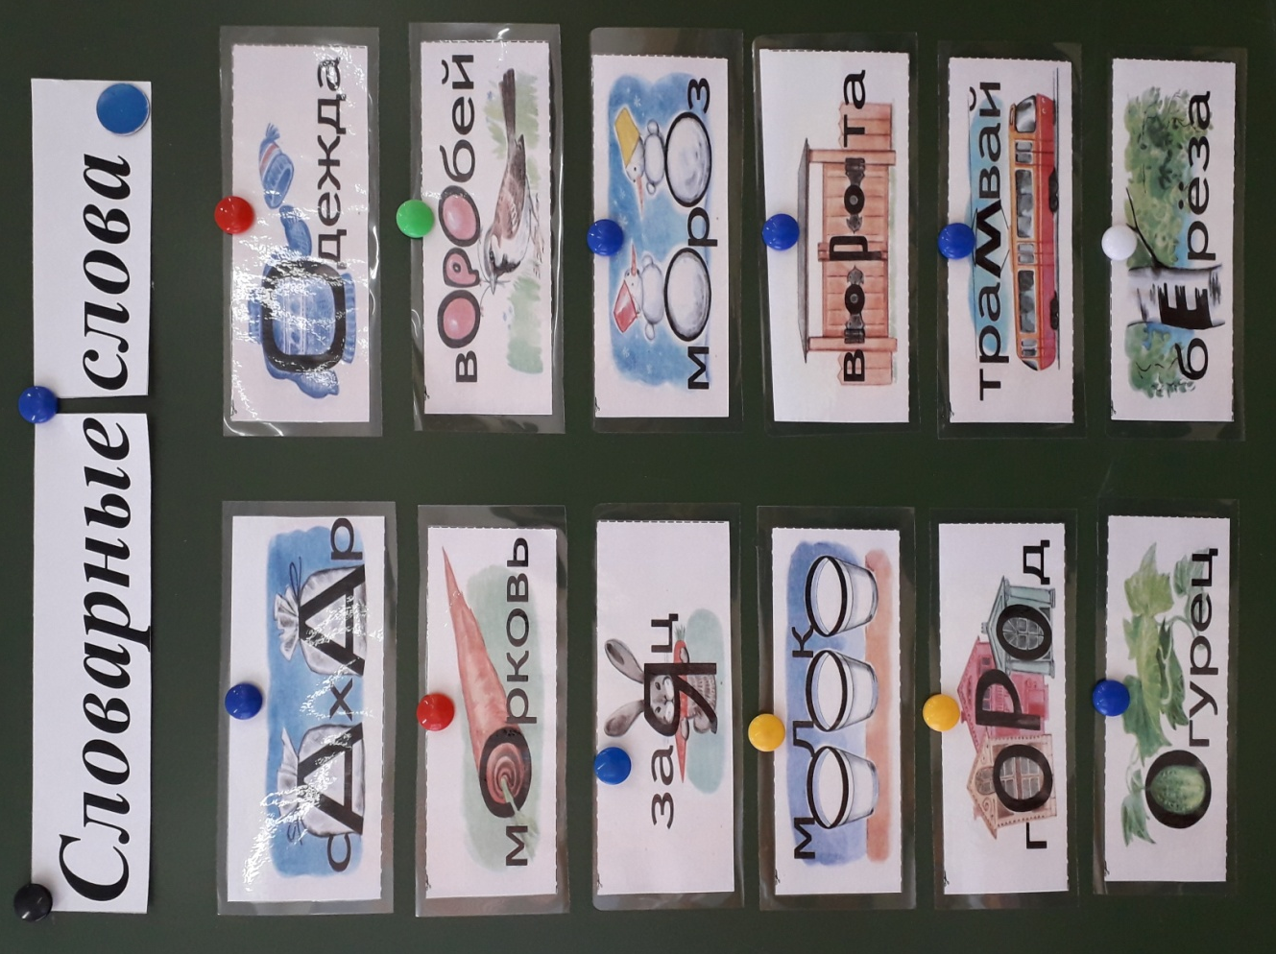

Тактильные дощечки

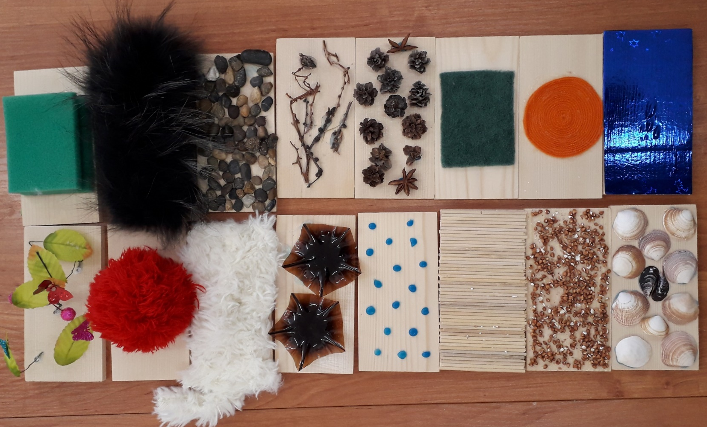

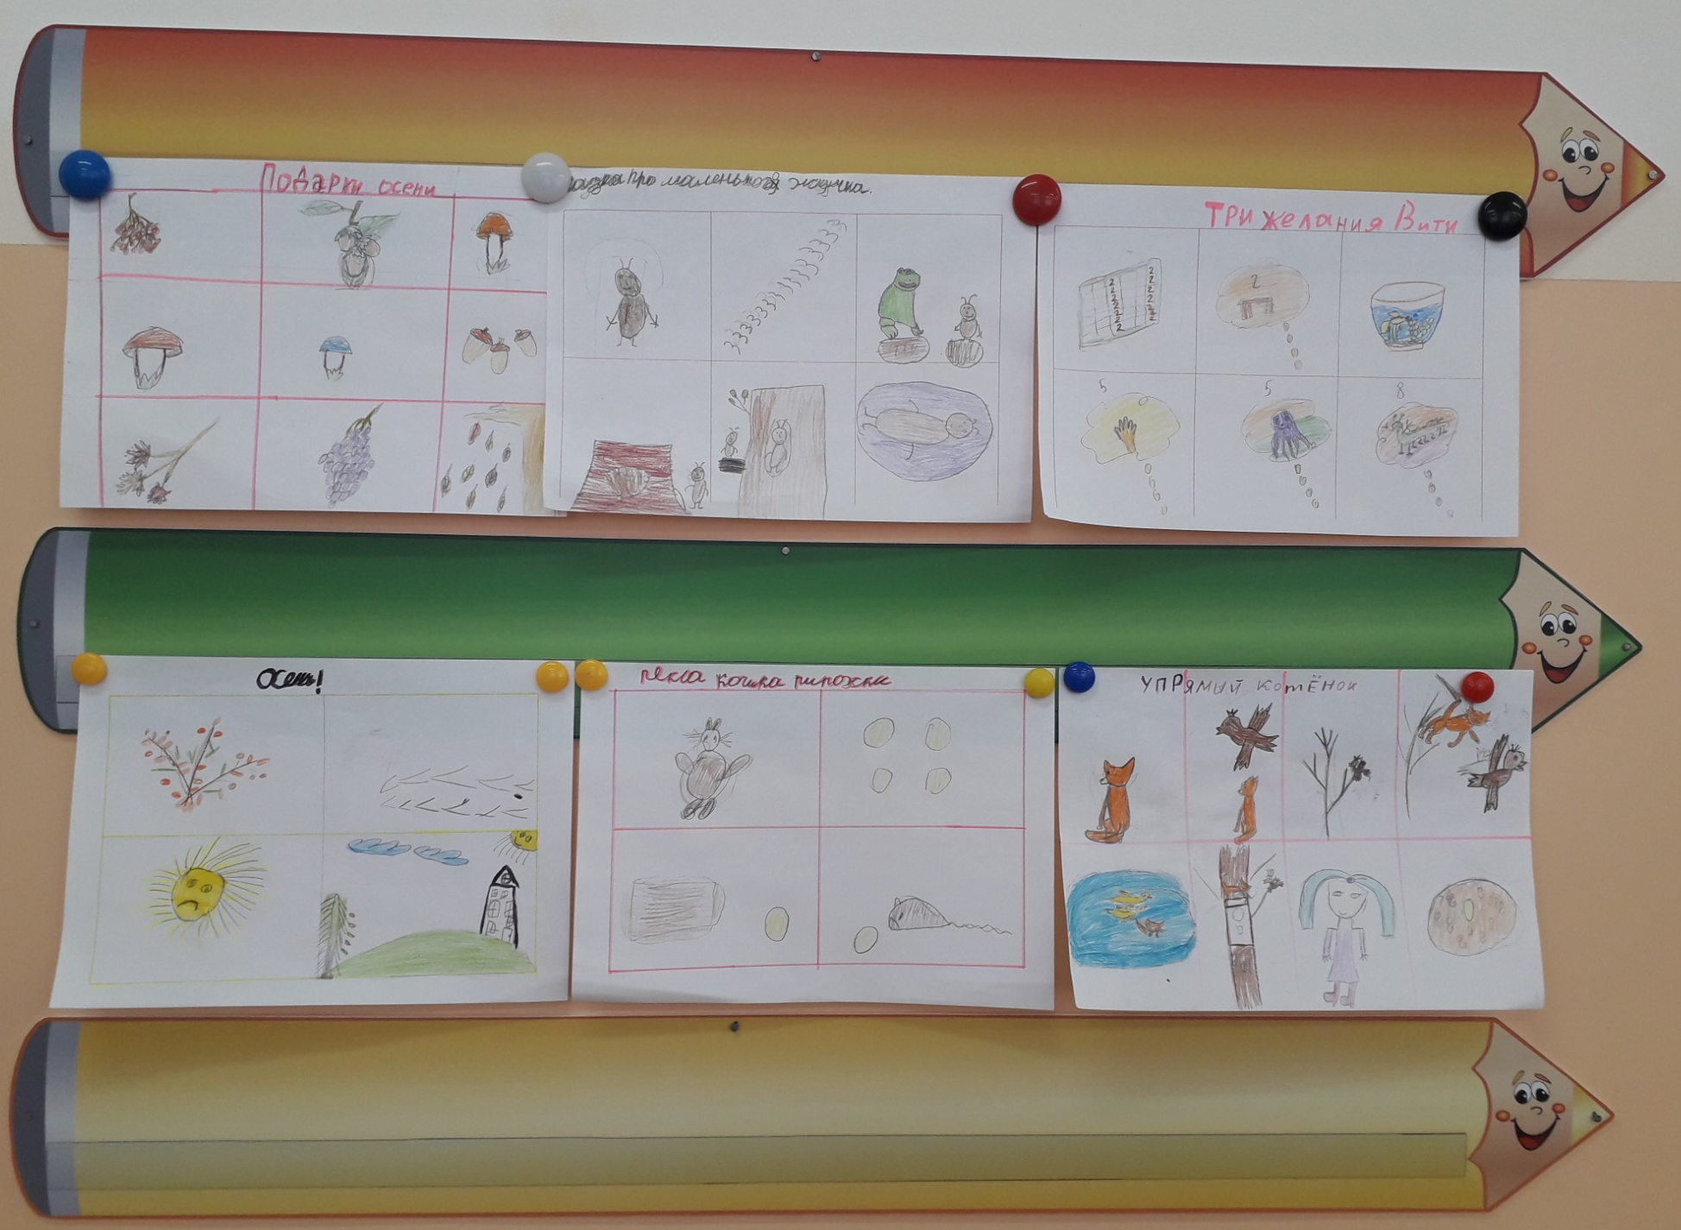
Работы детей

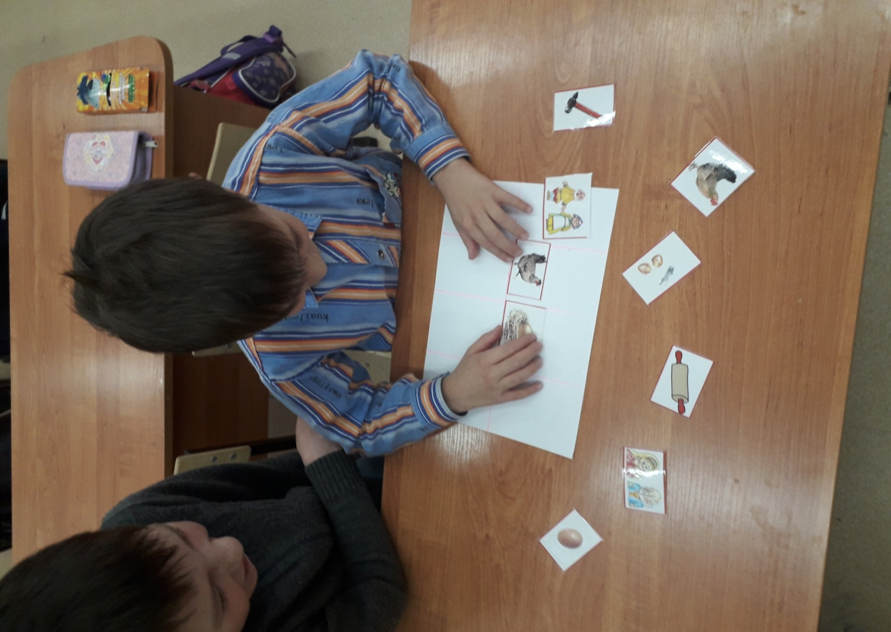
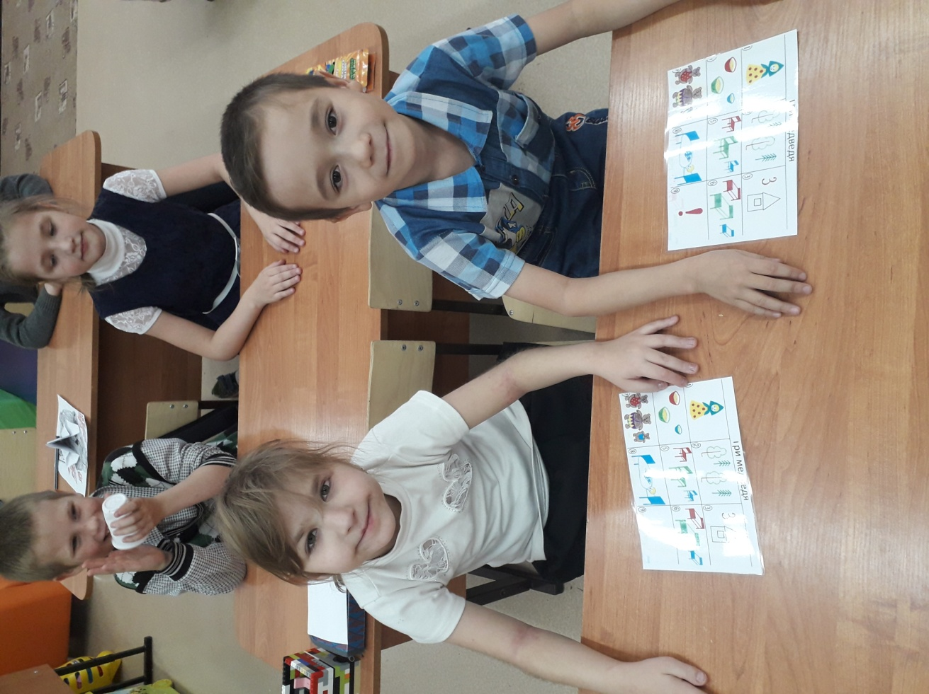

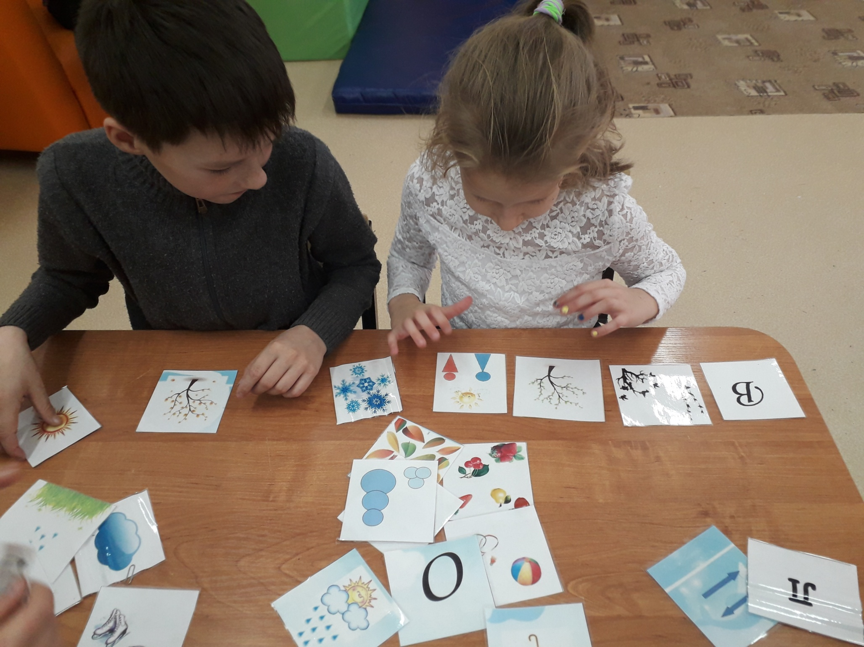

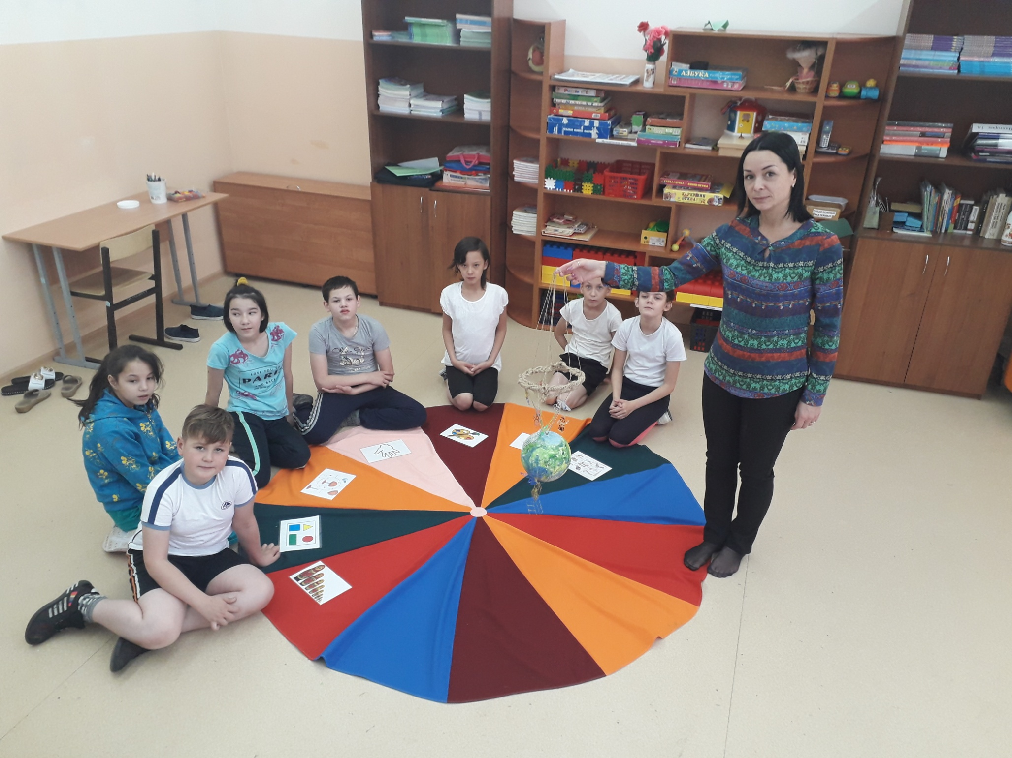
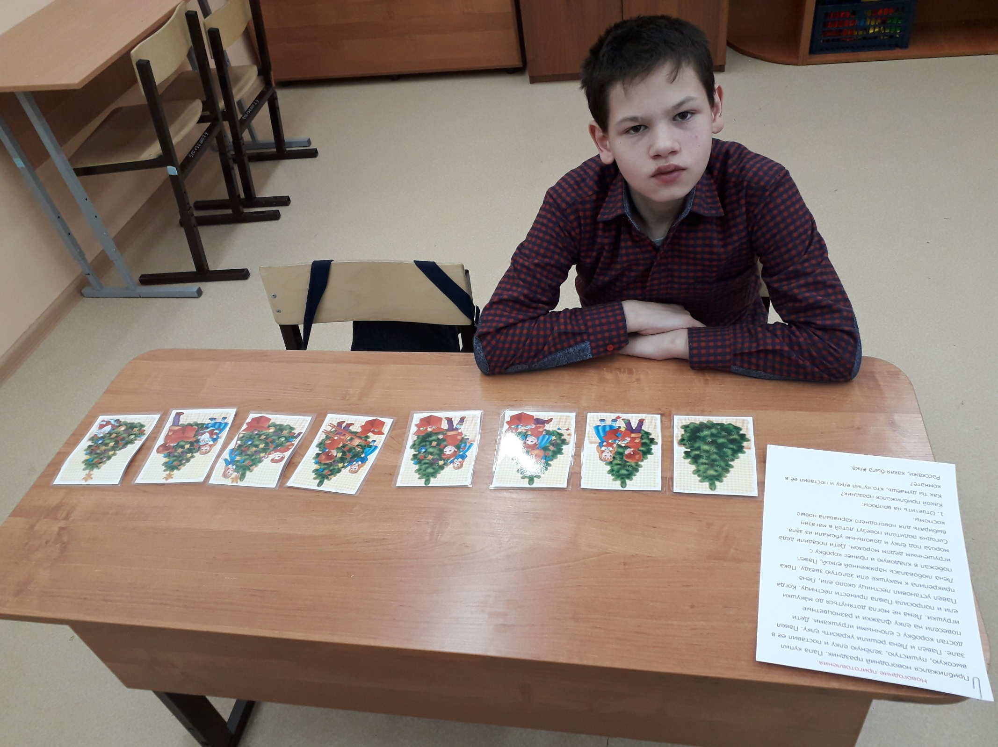

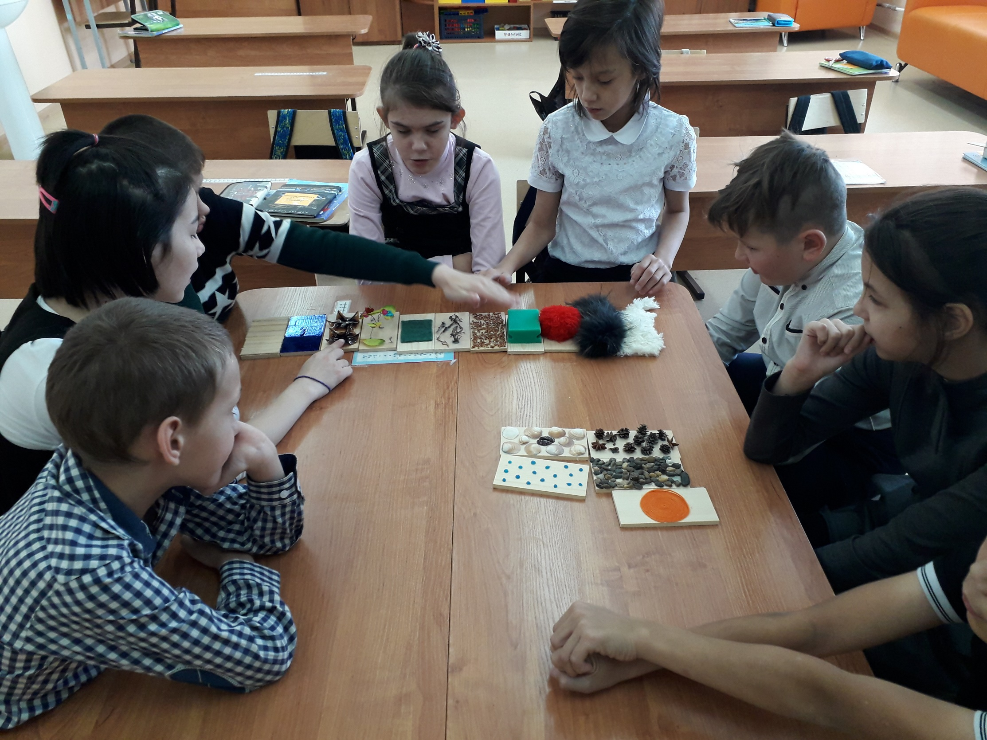
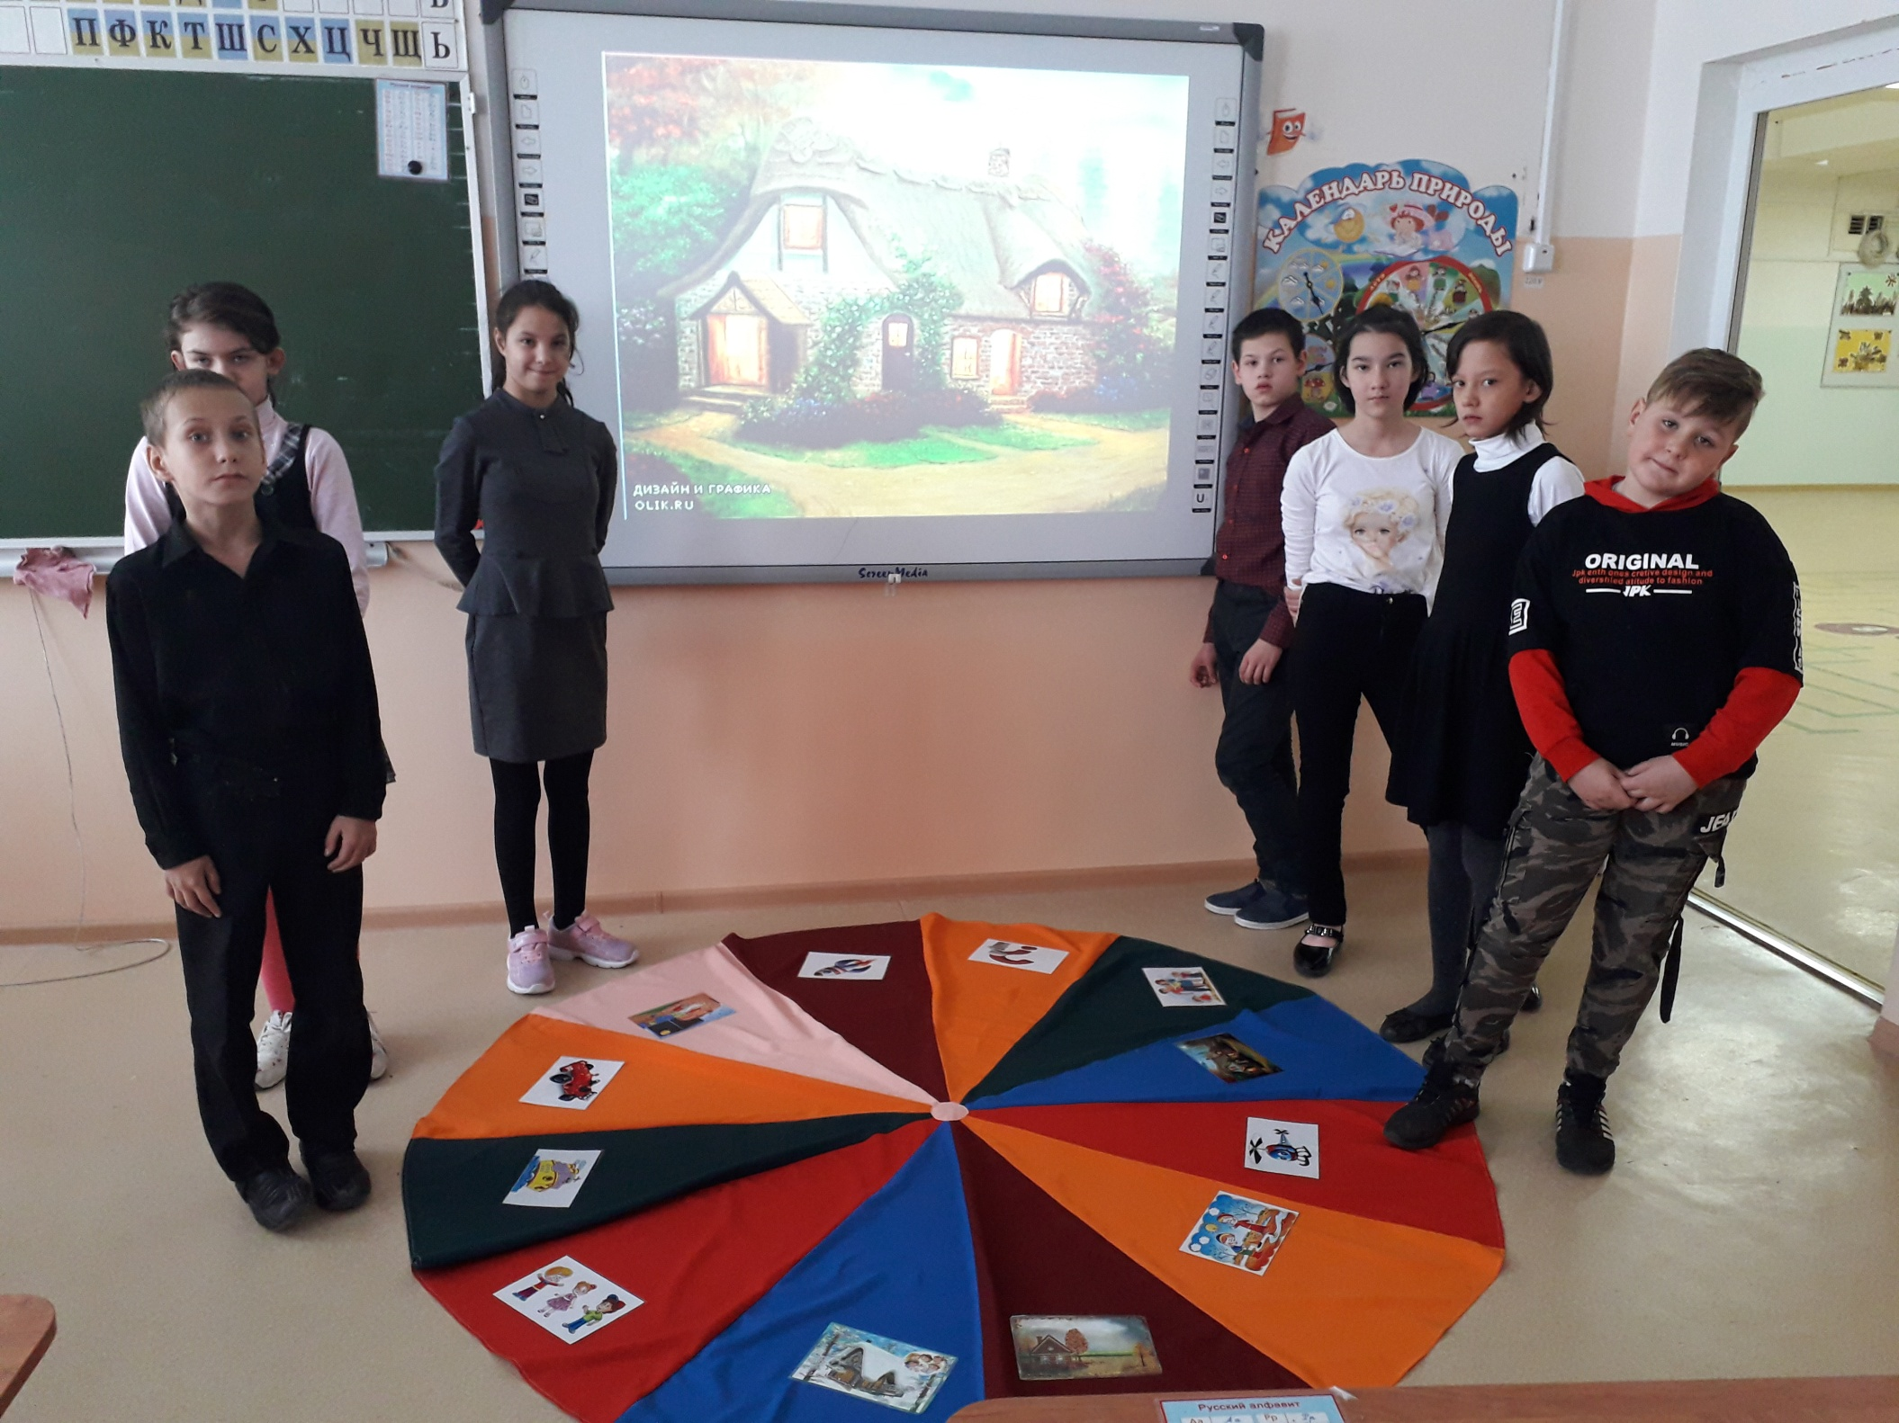
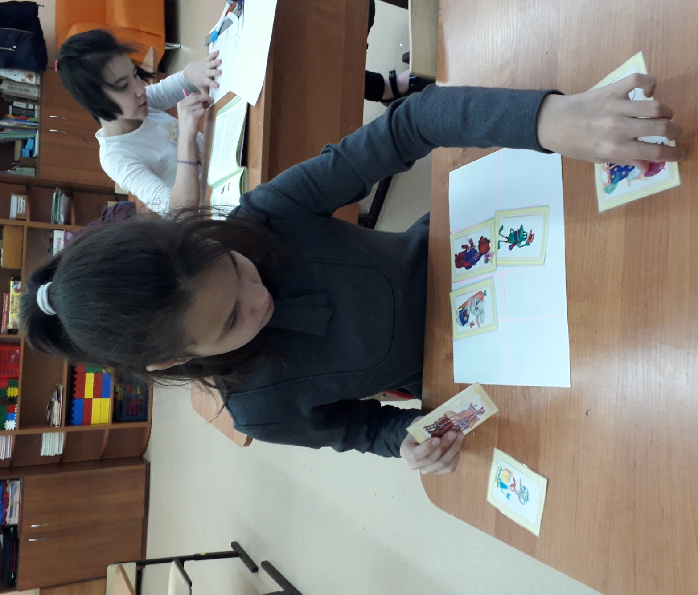

Приложение 3
Фрагментыуроков
Тема: «Весна.Признаки весны».
Цель: уточнение и расширение представлений о признаках весны.
Задачи:
Образовательные:
-познакомить на основе мнемотаблиц с характерными особенностями времени года “Весна”
-уточнить и расширить представление детей о признаках весны,
актуализация словаря по теме "Весна".
Коррекционно-развивающие:
развитие связной речи, фонематических процессов, речевого слуха, мышления, творческого воображения, развитие внимательности и наблюдательности, мелкой и общей моторики, коммуникативных навыков, развитие художественных и творческих способностей.
Воспитательные: воспитывать доброжелательное отношение к окружающей природе, формировать положительную мотивацию на выполнение поставленных задач путем создания ситуации успеха;
Дидактический материал: Мнемотаблица “Весна”
Мнемоквадратики на каждого ребенка.
Ход урока
-Ребята сегодня мы с вами отправляемся в гости к весеннему солнышку. Побыстрее торопитесь и в вагончики садитесь,
Время приближается, поезд отправляется!
Прошу детей встать друг за другом, держась за плечи.
(Сопровождаем движения поезда словами “Чох, чох, у-у-у, ш-ш-ш”)
Вагончики, вагончики
По рельсам стучат,
Везут они к гостям
Компанию ребят.
-Вот и приехали. Садитесь за парты. Ребята, наше солнышко закрыла тучка, давайте посмотрим с вами на волшебную табличку.
- Какое время года? (Весна)
- А как вы узнали, что весна?
Дети:
- Солнце светит ярко!
- Тают сосульки.
- Появляются лужи, в них можно пускать кораблики.
- Появились первые весенние цветы.
- Прилетели птицы.
- Зеленеет травка.
Учитель: Правильно, ребята! Это весна!
- А сейчас мы с вами будем выбирать только те волшебные квадратики, которые подходят к времени года весна.
Дети выбирают карточки только на весеннюю тематику.
Спрашиваю детей. Какие они выбрали волшебные квадратики. Почему?

ТЕМА: Теремок
Цель: создание благоприятных условий творческой активности у детей.
Задачи:
- Продолжать знакомить на основе мнемотаблиц со сказками
- Обучать детей рассказыванию с опорой на наглядность.
- Закрепить в речи детей названия зверей.
- Расширять активный словарь за счет выделения новых слов (длинные, острые)
- Упражнять детей выкладывать из палочек домики, учить работать последовательно.
- Воспитывать у детей приветливость, заботливость и сочувствие.
Предварительная работа: “Чтение сказки “Теремок”.
Дидактический материал: Мнемотаблица и мнемоквадраты по сказке “Теремок”, палочки цветные.
Ход урока
- Сейчас ребята, я вам расскажу сказку о веселом Язычке.
Жил был на свете веселый Язычок. Он жил в своем домике. А домик – это рот. Домик открывается и закрывается, ведь у домика есть дверцы – это губы. Язычок то выбегает из домика, то прячется (показываю, дети повторяют). Язычок всему хотел научиться. И вот однажды Язычок сидел в своем домике, и стало ему скучно. Он поднял хвостик и стал тихо, стучать хвостиком в верхнюю дверку: “Т-Т-Т-Т”
- Покажите, как стучал Язычок.
Это новая песенка, которую пел Язычок, поется тихо без голоса. Потом Язычок широко открыл свой домик – ротик и начал стучать тихо: “Та-Та-Та!”
Ему это так понравилось, что он стал петь дальше:
Та-та-та – горячая плита,
Ту-ту-ту – улицу мету,
Ти-ти-ти – на луну лети:
А затем Язычок стал повторять слова:
Стоит в поле теремок
Он не низок, не высок,
Кто-то в тереме живет?
Кто-то в невысоком живет?
В это время учитель стучит в теремок в виде мнемотаблицы.
- Ой, ребята, никто не открывает.
- А давайте, ребята, мы с вами сами вспомним, кто же в теремочке живет.
- Давайте посмотрим на волшебную табличку.
Рассматриваем таблицу и делаем разбор того, что на ней изображено.
- Так, кто же живет в теремочке?
Дети: Мышка,
Учитель: Какого цвета мышка?
Дети: Лягушка
Учитель: Лягушка, какого цвета?
Дети: Заяц
Учитель: А какие уши у зайца?
Дети: длинные.
Учитель: А как узнали, что лиса живет?
Дети показывают на мнемотаблице графическое изображение лисы.
Учитель: Из каких фигур состоит наша лиса?
Дети: Из треугольников и овала.
Прошу детей показать самый большой треугольник, самый маленький треугольник, хвост – овал.
Учитель: А как вы узнали, что в теремочке волк живет?
Дети: - Острые зубы (показывают)
Учитель: - А еще кто живет?
Дети: Медведь.
Учитель: - А как узнали?
Дети показывают большой коричневый круг – это медведь.
- Ребята, а что сделал медведь с теремком?
Дети: Развалил.
Учитель: А из каких фигур состоит теремок?
Дети: Из треугольников и квадратов.
Воспитатель: Правильно, молодцы.
Обращаю внимание детей на мнемоквадраты, которые находятся на столах у каждого. Прошу найти тех зверей, которых я покажу на мнемотаблице.
Физкультминутка.
Нам лениться не годиться,
Помните ребята,
Даже звери с теремочка
Делают зарядку.
Выходите на зарядку
(звучит музыка)
Зайцы скачут – скок, скок
Да на беленький снежок.
Приседают, слушают,
Не идет ли волк.
Серый волк бежит по лесу,
А за ним бежит лиса.
Поднялись у них трубою
Два пушистеньких хвоста.
А еще забыли мышку
Мышку серую малышку.
Учитель: Молодцы, ребята! Садитесь на свои места.
Предлагаю детям вспомнить еще раз сказку “Теремок” и выстроить мнемотаблицу из мнемоквадратов и рассказать.
Одного ребенка прошу это сделать на мольберте, используя прием наложения. Остальные дети делают мнемотаблицу за партами.
Спрашиваю 2 – 3 детей по сказке.
Учитель: Что же делать? Ведь теремок сломался. Как нам быть?
- А вы, ребята, хотите построить свои теремочки из палочек.
Строим теремки из палочек.
Учитель: Из каких фигур построили теремки.
Дети: Из квадратов и треугольников
Учитель: - Ой, какие красивые домики получились.
Учитель: А кого заселить в свой теремок? (Молодцы!)
Стоит в поле теремок, теремок.
Очень, очень он высок, ох, высок.
Без веселья здесь нельзя,
В теремке живут друзья!
В конце занятия проводим хороводную игру “Друзья из теремка”.
Учитель: Молодцы!

Тема: «Здравствуй, зимушка-зима!»
1.Чтение текста и демонстрация опорных картинок.
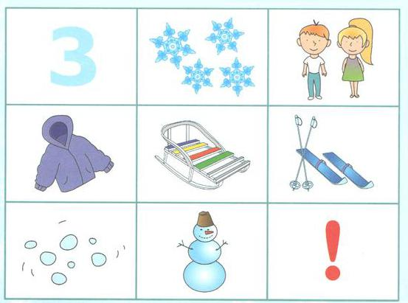
Наступила зима. Всюду белый, пушистый снег. Холодно на улице. Дети оделись тепло, и пошли гулять. Они покатались на санках, лыжах, поиграли в снежки, слепили весёлого снеговика. Хорошо зимой!
2. Ответы на вопросы по содержанию.
Вопросы:
- Какое наступило время года?
- Где лежит снег?
- Какой снег?
- Какая погода на улице?
- Куда пошли дети?
- Как они оделись?
- Что делали дети на прогулке?
- Нравиться ли детям гулять зимой?
3. Повторное чтение рассказа с установкой на пересказ.
4. Пересказ текста ребёнком своими словами.

Тема: « Сказочная история»
Цель: Развивать логическое мышление, связную речь.
Задачи:
- Обучать способам познания предметов: абстрагирование, сравнение, обобщение, классификация.
- Развивать логическое мышление, познавательную деятельность.
- Развивать связную речь, используя мнемотаблицы.
- Воспитывать доброжелательное отношение друг к другу, умение работать в команде.
Сегодня мы и будем развивать и тренировать свое мышление. Мышление нужно нам для того, чтобы учится, получать знания об окружающих нас предметах.
- Скажите , какой зимний праздник к нам приближается? (ответы)
А что происходит на Новый Год?
-Да на Новый год свершаются различные чудеса
Вот и договорились Баба- Яга, Леший и Змей Горыныч помешать всем встрече Нового года. Задумали они заколдовать все елочки в лесу, а без новогодней елки какой же праздник?
-Но, если мы с вами, выполним их задания , то не будут они вредничать и пакостничать .
Однако, не доверяют они нам, думают, что мы их обманем, и сказали что лично будут наблюдать за нами из волшебного зеркала. А вот и они.
-Как ребята, справимся?
Тогда вперед!!! А что бы нам было интереснее, давайте объединимся в две команды. Для этого каждый из вас достанет из мешочка фишку (Дети достают фишки).
-Те, из вас, у кого зеленые фишки объединяются в команду «зеленых», а у кого красные , в команду «красных»
-И так, первый конверт , а кто нам его прислал? (Леший)
-Верно.
Игра «Подбери парную картинку»
На двух мольбертах по 9 пар карточек в два ряда. Детям предлагается составить пары, подбирая для каждой картинки из верхнего ряда подходящую картинку из нижнего ряда.
- Предлагаю проверить командам друг друга.
В конце задания задаются вопросы (Почему вы выбрали именно эту картинку?)
-Молодцы справились. Откроем другой конверт. Кто скажет от кого он?
- Да от Бабы- Яги . Вредная она ,решила нас запутать. Здесь лежат карточки из сказки. Каждая команда должна отгадать, что это за сказка. Расставить по порядку картинки и рассказать нам эту сказку. (Репка, теремок, курочка ряба, колобок).
(Дети составляют мнемотаблицу и рассказывают по ней)
Воспитатель хвалит детей .

Физкультминутка.
-Ой, вот опять поступил сигнал из леса. Змей Горыныч что то выдумал. Ведь он умный, потому что, сколько у него голов? (ответы).
Так вот каждая голова дала нам задание.
Первая голова предлагает нам игру «Бывает –не бывает»
Каждой команде по очереди я буду задавать вопрос от Змея Горыныча и вы, ребята должны отвечать бывает это в жизни или нет. Отвечать нужно только «Да» или «Нет».
Задаю вопросы:
-На березе растут шишки?
-У квадрата 6 углов?
-6 больше чем 8?
-Зимой идет снег?
Зимой цветут цветы?
-У светофора 4 цвета?
Круг бывает квадратным?
-Папа старше дедушки?
-На левой руке пальцев больше чем на правой?
-У треугольника три угла?
-Весной звенит капель?
- Медведь спит в берлоге?
-Суп едят вилкой?
-Почтальон приносит письма?
Дочка моложе мамы?
-Строители строят дома?
Молодцы ребята.
- Так давайте посмотрим , что предлагает нам 2 –ая голова. А она хочет , что бы мы выучили с вами следующее стихотворение. (читаю стихотворение)
-Да сложно будет выучить его за такое короткое время, но так как 2 –ая голова самая добрая она решила нам помочь и нарисовала таблицу, чтобы стихотворение быстрее запомнилось.
Проговариваем вместе с детьми еще раз стихотворение. Затем предложить нескольким детям , рассказать его самостоятельно.
Раз, два, три, четыре, пять
Мы пошли во двор гулять
Бабу снежную слепили
Птичек крошками кормили
С горки мы потом катались
А потом в снегу валялись
А потом домой пришли
Суп поели спать легли.
-Умницы , осталось всего лишь одно задание, которое приготовила нам 3-ая голова. Это игра «Скажи наоборот».
Я буду говорить слова, а ребята из каждой команды по очереди скажут слово противоположное
По смыслу. Давайте порепетируем (холодно- жарко, высоко- низко)…затем дети выполняют задание.

ИГРА
Скажу я слово высоко, а ты ответишь низко,
Скажу я слово далеко, а ты ответишь близко,
Скажу тебе я слово трус, ответишь ты: храбрец.
Теперь начало я скажу. Ответишь ты конец!

Веселый- грустный
Быстрый- медленный
Пустой –полный
Глубоко — мелко
Худой- толстый
Умный- глупый
Тяжелый- легкий
Храбрый- трусливый
Твердый- мягкий
Шершавый- гладкий
Трудолюбивый- ленивый
Белый- черный.
Весело — грустно
-Ну вот , ребята все задания мы выполнили. Устали? Давайте немного разомнемся. Под музыку дети выполняют движения на картинках
«Зарядка в картинках»
- Зарядились ,отдохнули.
Ой, смотрите, вот и елочка. А сказочные герои ушли обратно в свои сказки.
Осталось елочку нарядить. На столе лежат игрушки для нашей красавицы
Но прежде чем взять украшение нужно выполнить такое задание. Я буду говорить вам название предметов, а каждая команда по очереди будет называть их одним словам. Отвечавший выбирает на столе игрушку, относящуюся к этому слову и повесит ее на елку.
Груша, банан, апельсин (фрукты)
Капуста, картофель, морковь(овощи)
Роза, василек, ландыш (цветы)
Ель, дуб, береза (деревья)
Шкаф, кровать, стул (мебель)
Туфли , тапочки, кроссовки (обувь)
Тарелка, вилка, кастрюля (посуда)
Жук, стрекоза, муравей (насекомые)
Корова, кролик, свинья (домашние животные)
Шорты, кофта, платье (одежда)
Посмотрите, какая красивая елочка у нас получилась
-Молодцы ребята !!!Хорошо сегодня поработали! Спасли Новый год! Теперь у каждого в доме будет стоять нарядная елка.
Давайте вспомним , чем мы сегодня с вами занимались. Какое задание понравилось больше? А какое показалось сложнее?
Но вы же все равно справились. А почему? Потому что вы работали в команде.
Вы меня очень порадовали, вы очень дружно , сообща помогали друг другу и справились со всеми заданиями
Молодцы!!!

Тема: Рассказ А. Митяева «Мешок овсянки».
Цель: Развивать связную речь детей.
Образовательные задачи:
- Расширять, уточнять и активизировать словарь по теме «Наша армия» Совершенствовать навык слогового анализа слов.
- Учить образовывать существительные, обозначающие воинов-защитников различных военных профессий.
- Продолжать учить составлять пересказ с опорой на мнемотаблицу.
Коррекционно-развивающие задачи.
- Развивать диалогическую речь, развивать чувство ритма, мышление, память, координацию речи с движением, творческое воображение.
- Воспитательные задачи. Воспитывать уважение и благодарность к людям ,защищающим Родину от врагов.

1.Подготовка детей к восприятию нового произведения. Первичное чтение.
-Сегодня на занятии мы познакомимся с рассказом А. Митяева «Мешок овсянки». Эта история произошла во время Великой Отечественной войны. Сидите тихо и слушайте внимательно. (Рассказ А. Митяева дан в сокращении)

Осенью шли долгие холодные дожди.
С подвозом еды стало очень плохо. В солдатской кухне повар каждый день варил только суп из сухарей: в горячую воду сыпал, сухарные крошки и заправлял солью.
В такие-то голодные дни солдат Лукашук нашёл мешок овсянки.
– Ну и находка! – обрадовались солдаты. – Будет пир горой… Кашу сварим!
Один побежал с ведром за водой, другие стали искать дрова, а третьи уже приготовили ложки.
Вдруг в траншею спрыгнул незнакомый солдат. Был он худой и рыжий
– Эй, братва! – крикнул он, простуженным голосом. – Давай мешок сюда! Не клали – не берите.
Он всех удивил своим появлением, и мешок ему сразу отдали, потому что солдаты перед атакой вещевые мешки оставляли в окопах.
Началось большое наступление, во время которого Лукашука ранило. Пуля попала ему в грудь. Он упал и потерял сознание.
Лукашук очнулся от того, что санитар перевязывал рану. Потом он положил солдата в фанерные саночки. Когда солдата привезли в госпиталь, он увидел, что его саночки тащили три собаки, которые очень устали и лежали в снегу.
К собакам подошёл санитар. В руках у него была каска, полная овсяной каши. И тут Лукашук вспомнил, где видел его. Это же он тогда спрыгнул в траншею и забрал у них мешок овсянки.
Овсянку - собаки съели. Зато довезли тебя в срок. Жить будешь! Сказал санитар.
2.Словарная работа. В этом тексте были сложные слова. Может кто - то знает, что они означают.
Траншея - длинная канава глубиной в рост человека, где от противника прятались бойцы. (Показ слайда на компьютере)
Вещмешок – рюкзак бойца для переноски своих вещей.
Санитар – помощник доктора, который на поле боя оказывает первую помощь раненым.
Наступление (войск)- нападение на врага.
3.Вторичное чтение с установкой на запоминание и последующий пересказ.
4. Беседа по содержанию рассказа.
Ответы на вопросы. Заполнение мнемотаблицы.
-В какое время года происходит действие рассказа? Какая была погода? (Педагог выставляет картинку № 1 в таблицу)
•Из чего варил суп повар? Как он это делал? (Педагог выставляет картинку № 2 в таблицу)
•Что нашел солдат Лукашук? (Педагог выставляет картинку № 3 в таблицу)
•Что неожиданно произошло? Почему Лукашук вернул находку? (Педагог выставляет картинку № 4 в таблицу)
•Куда пошел Лукашук с бойцами? (Педагог выставляет картинку № 5 в таблицу)
•Что случилось с Лукашуком во время наступления? (Педагог выставляет картинку № 6 в таблицу)
•Кого увидел солдат, когда очнулся? (Педагог выставляет картинку № 7 в таблицу)
•Для кого была нужна овсянка? Зачем? (ответ: Овсянка нужна была для собак. Во время войны собаки использовались для вывоза раненых с поля боя. (Педагог выставляет картинку № 8 в таблицу)
10. Повторное чтение, суммирующее результаты разбора.
11. Пауза для подготовки детей к ответам для запоминания текста (несколько секунд)
12. Пересказ по частям. (3-5 человек)

